МИНИСТЕРСТВО НАУКИ И ВЫСШЕГО ОБРАЗОВАНИЯ РФ
Федеральное государственное бюджетное образовательное
учреждение высшего образования
«Московский авиационный институт (национальный исследовательский университет)»
Ступинский филиал МАИ
Кафедра «Моделирование систем и информационные технологии»

КУРСОВАЯ РАБОТА

по дисциплине «Объектно-ориентированное программирование»

«Разработка Web API модуля учёта автотранспорта, пробега и ремонтов с помощью технологии ASP.NET Core»

Студент: ______________ | Николаев В.И.
Группа: | ТСО-305Б-22
Руководитель: _______________ | Новиков Б.Б.
Оценка: _________ Дата защиты «__» __________ 2025 г.

Ступино 2025
МИНИСТЕРСТВО НАУКИ И ВЫСШЕГО ОБРАЗОВАНИЯ РФ
Федеральное государственное бюджетное образовательное
учреждение высшего образования
«Московский авиационный институт (национальный исследовательский университет)»
Ступинский филиал МАИ
Кафедра «Моделирование систем и информационные технологии»

УТВЕРЖДАЮ
Заведующий кафедрой МСиИТ
_______________ И. М. Мамонов
(И.О.Фамилия)
«19» февраля 2025 г.
З А Д А Н И Е
на курсовую работу по дисциплине
«Объектно-ориентированное программирование»

Студент ТСО-305Б-22 Иванов Иван Иванович
(№ группы, Ф. И. О.)

Тема Разработка Web API модуля учёта автотранспорта, пробега и ремонтов с помощью технологии ASP.NET Core
Перечень вопросов, подлежащих разработке в курсовой работе
- Изучить предметную область.
- Разработать модуль.
- Выполнить описание модуля (описание базы данных, описание технологий и хода разработки).
- Описать управление пользователями.
- Провести анализ результатов эксперимента и сделать выводы.
Рекомендуемая литература
- Puzzleweb.ru. [Электронный ресурс]. 2011-2016. URL: https://puzzleweb.ru/html/html_symbols.php (дата обращения: 4.05.2024).
- Амини, К. (2021). Экстремальный Cи. Параллелизм, ООП и продвинутые возможности / пер. с англ. – СПб: Питер,2018. – 576 с.
- Джесс Чедвик, Тодд Снайдер, Хришикеш Панда. ASP.NET MVC 4. Разработка реальных веб-приложений с помощью ASP.NET MVC. – М.: Вильямс, 2013. – 432 с.
- Эндрю Троелсен, Филипп Джепикс. Язык программирования C# 7 и платформы .NET и .NET Core. – М.: Вильямс, 2018. – 1328 с.

Задание выдано «19» февраля 2025 г.
Руководитель Новиков Б.Б., ст. преподаватель
(Ф. И. О., должность, подпись)
Студент
(подпись)

Содержание
Введение 4
Постановка задачи 5
Исследовательская часть 6
Выбор среды разработки 6
Выбор API-клиента 6
Web API 7
HTTP-методы 7
Entity Framework 9
Выбор подхода для работы с Entity Framework 10
Выбор СУБД 11
Безопасность 11
IdentityUser 12
Выбор архитектуры 13
Практическая часть 15
Проектирование базы данных 15
Описание работы Web API с БД 18
Описание Web API и взаимодействия с Postman 21
Описание панели администратора 26
Управление пользователями 26
Заключение 28
Список литературы 29
Листинг кода 30

Введение
В современном мире, где информационные технологии играют ключевую роль, веб-приложения стали неотъемлемой частью нашей повседневной жизни. Они обеспечивают удобный интерфейс для взаимодействия пользователей с данными и услугами. Однако, построение эффективного и надежного веб-приложения - сложная задача, которая требует глубокого понимания различных технологий и архитектурных решений.
Цель данной курсовой работы - разработка Web API приложения модуля учёта автотранспорта, пробега и ремонтов. Для достижения этой цели будет использована слоеная архитектура, состоящая из следующих слоев: Data, DTO, Repository, Service и Controller.
Слой Data отвечает за хранение и управление данными приложения. Слой DTO (Data Transfer Object) используется для передачи данных между слоями и представляет собой простые объекты, содержащие только свойства и методы доступа к ним. Слой Repository предоставляет абстракцию над слоем Data и содержит методы для выполнения CRUD-операций. Слой Service содержит бизнес-логику приложения и координирует работу других слоев. Наконец, слой Controller отвечает за обработку HTTP-запросов и взаимодействует с слоем Service для выполнения операций.
В ходе работы будет проведен анализ существующих решений и технологий, выбор подходящих инструментов для разработки, проектирование архитектуры приложения и, наконец, непосредственная разработка и тестирование Web API приложения.
Ожидается, что результатом данной работы станет функционирующее Web API приложение, способное обеспечить эффективное взаимодействие пользователей в рамках модуля. Это приложение будет служить основой для дальнейшего расширения и развития, обеспечивая устойчивую платформу для добавления новых функций и улучшений.

Постановка задачи
В данной курсовой работе поставлена задача разработать Web API модуля учёта автотранспорта, пробега и ремонтов. Необходимо разработать базу данных, в которую будет включена информация об автомобилях, процессах обслуживания автомобилей, сопровождающая документация автомобилей и основные действующие лица системы. А также реализовать функционал – удаление, изменение, просмотр и создание для основных таблиц и дополнительные методы для второстепенных таблиц. В работе должна присутствовать авторизация пользователей с разграничением доступа по токену и обработка ошибок со статус-кодом.

Исследовательская часть

Выбор среды разработки
Выбор между различными интегрированными средами разработки (IDE) для программирования или редакторов кода часто зависит от конкретных потребностей проекта и предпочтений разработчика. В курсовой работе используется Visual Studio Code, который был выбран исходя из следующих качеств: легкость, быстрота и отсутствие платы за пользование.
В ходе выбора также рассматривались среды разработки Rider и Visual Studio.
Rider предлагает улучшенную стабильность и производительность по сравнению с другими IDE, такими как Visual Studio. Это важно при работе с большими и сложными проектами, где даже небольшие задержки могут существенно замедлить процесс разработки. Считается, что Rider обрабатывает запросы на 15-20% быстрее, чем Visual Studio, что позволяет значительно сократить время на выполнение задач. Но при этом Rider является платным решением, в отличии от Visual Studio Code, обладающий в базовой комплектации существенно меньшим функционалом, дополняемым множественными расширениями.
Visual Studio Code в отличии от Visual Studio IDE является кроссплатформенным решением, что делает его доступным для использования на различных операционных системах, включая Windows, macOS и Linux. Это критически важно для научных проектов, которые часто требуют совместной работы над кодом на разных устройствах.

Выбор API-клиента
Для упрощения работы с различными видами API в работе используются API-клиенты. Самыми популярными являются Postman и Insomnia.
Postman обладает насыщенным интерфейсом. На его домашней странице предлагается выбрать рабочее пространство, куда добавляются коллекции запросов, окружения, переменные и другое. Такое разделение очень удобно, если есть несколько тестируемых проектов или сервисов.
Insomnia предлагает поддержку кроссплатформенности, возможность загрузки проектов из Swagger, создание динамических переменных, поддержку версионности кейсов с подключением к Git, и тестирование различных типов API.
Postman рекомендуется использовать, когда нужен удобный и мощный API-клиент для тестирования разных видов API с возможностью использовать продвинутые переменные и скрипты в запросах.
Insomnia подходит, когда нужно тестировать разные виды API, использовать окружения, переменные, скрипты.
Ввиду больших возможностей для автоматизации тестирования был выбран Postman.

Web API
Web API (Application Programming Interface) — интерфейс обработки приложений между веб-сервером и веб-браузером. В проекте Web API используется так как он позволяет:
- Упростить интеграцию.
- Повысить производительность.
- Обеспечить безопасность данных.
- Обеспечить масштабируемость.
- Удобен в использования.

HTTP-методы
HTTP-методы — это набор стандартных команд, которые клиент может отправить серверу в рамках протокола HTTP, чтобы указать, какое действие он хочет выполнить с ресурсом. Вот основные HTTP-методы:
- GET. Метод GET используется для получения данных с сервера. Клиент отправляет GET-запрос на сервер, указывая URL-адрес ресурса, который нужно прочитать. Сервер отвечает данными, находящимися по указанному URL. GET-запросы обычно не должны иметь побочных эффектов на сервере, они должны быть безопасными и идемпотентными, что означает, что повторный GET-запрос не должен изменять состояние ресурса.
- POST. Метод POST используется для создания нового ресурса на сервере или для отправки данных для обработки. POST-запросы могут изменять состояние сервера и не являются идемпотентными, поскольку каждый POST-запрос может создавать новый ресурс. Обычно POST-запросы отправляют данные в теле запроса.
- PUT. Метод PUT используется для обновления существующего ресурса или для создания ресурса, если он не существует. PUT-запросы должны быть идемпотентными: повторное выполнение одного и того же PUT-запроса не должно изменять состояние ресурса. Клиент отправляет данные для обновления ресурса в теле запроса.
- DELETE. Метод DELETE используется для удаления ресурса с сервера. Клиент отправляет DELETE-запрос, указывая URL-адрес удаляемого ресурса. DELETE-запросы также должны быть идемпотентными: повторное выполнение DELETE-запроса на уже удаленный ресурс не должно вызывать ошибку.
- PATCH. Метод PATCH используется для частичного обновления ресурса. В отличие от PUT, который обновляет ресурс полностью, PATCH позволяет обновлять только определенные части ресурса. Клиент отправляет данные, описывающие изменения, в теле запроса.
- OPTIONS. Метод OPTIONS используется для запроса информации о доступных методах и параметрах для конкретного ресурса. Это полезно для проверки поддерживаемых операций сервером.
- CONNECT. Устанавливает “туннель” к серверу, определённому по ресурсу.
- TRACE. Выполняет вызов возвращаемого тестового сообщения с ресурса.
- HEAD. Метод HEAD аналогичен GET, но сервер отвечает только заголовками ответа без передачи фактического содержания ресурса. Это может использоваться для проверки доступности ресурса и получения метаданных без загрузки всего ресурса.

Entity Framework
Entity Framework — это объектно-ориентированная технология доступа к данным, разработанная Microsoft для платформы .NET Framework. Она представляет собой ORM (Object-Relational Mapping) решение, которое позволяет разработчикам взаимодействовать с данными как с объектами, используя запросы к базе данных.
Entity Framework позволяет разработчику работать с данными в виде объектов и свойств, относящихся к домену, без необходимости беспокоиться о базовых таблицах и столбцах базы данных. Это упрощает разработку и обслуживание приложений. Обеспечивает отображение объектов в реляционную базу данных, что позволяет разработчикам сосредоточиться на бизнес-логике приложения, а не на деталях реализации базы данных. Поддерживает несколько поставщиков баз данных, включая Microsoft SQL Server, Oracle, MySQL, PostgreSQL и другие. Это позволяет разработчикам выбирать наиболее подходящий вариант для своего проекта.
Использование Entity Framework позволяет сократить объем кода, необходимого для работы с базой данных, за счет автоматизации многих рутинных задач. Он интегрируется с LINQ, что позволяет разработчикам использовать мощный язык запросов для работы с данными.
Entity Framework позволяет автоматически обновлять схему базы данных при изменении модели данных, что упрощает процесс разработки и развертывания приложений. Предоставляет инструменты для управления транзакциями и кэшированием данных, что повышает производительность и надежность приложений. А также упрощает тестирование приложений за счет возможности изолировать логику работы с базой данных от остальной части приложения.

Выбор подхода для работы с Entity Framework
Существует 3 подхода – Model First, Database First и Code First. Все они описывают принцип работы с моделью данных.
Model First применяется разработчиками, которые не хотят использовать инструменты СУБД для создания и управления базами данных, а также не хотят вручную настраивать классы модели EDM. Фактически это самый простой подход при работе с Entity Framework.
Подход Database-First, появившийся вместе c Entity Framework, позволяет писать приложения для существующих баз данных. Базы данных в реальных приложениях довольно быстро становятся сложными и пытаться создать модель для существующей базы данных, которую могут понять разработчики, довольно трудно. Еще тяжелее написать код использования модели, в котором происходит взаимодействие с базой данных. Во многих отношениях, подход Database-First является противоположностью подходу Model-First. При подходе Database-First база данных уже существует, поэтому разработчик должен знать, где расположена база данных, а также иметь информацию об имени базы данных. Тем не менее, разработчик не должен понимать внутреннюю работу базы данных - Entity Framework по-прежнему скрывает внутреннюю реализацию из поля зрения.
В проекте используется подход «от кода» (Code First). Этот подход является предпочтительным для новых проектов, когда разработчики хотят иметь полный контроль над структурой базы данных. Подход позволяет сначала создать классы модели в коде, а затем использовать инструменты Entity Framework для автоматического создания схемы базы данных на основе этих классов.

Выбор СУБД
Для использования в проекте были рассмотрены PostgreSQL и MSSQL Server. Первый поддерживает расширенный набор SQL стандартов, обладает мощными функциями, такими как транзакции, подзапросы, триггеры и представления, но может требовать больше ресурсов сервера по сравнению с другими СУБД, а также сложнее аналогов в настройке и управлении.
Ввиду фокуса на такие качества СУБД как бесплатность и кроссплатформенность в купе с бесплатностью поддержки от сообщества и лучшей масштабируемостью была выбрана СУБД PostgreSQL.

Безопасность
Для создания токенов доступа был выбран JWT Token. Он имеет несколько преимуществ перед другими методами аутентификации:
- Простота: JWT упрощает процесс аутентификации, поскольку не требует хранения сеансов на сервере. Это особенно полезно в микросервисной архитектуре, где каждый сервис может самостоятельно проверять токены без необходимости обращаться к централизованному хранилищу сеансов.
- Масштабируемость: Использование JWT позволяет легко масштабировать систему, поскольку каждый сервис может независимо обрабатывать токены без необходимости в централизованной аутентификации.
- Безопасность: JWT обеспечивает определенный уровень безопасности благодаря использованию криптографических подписей, что затрудняет подделку токенов.
- Единая точка входа: с помощью JWT можно организовать единую точку входа в систему, что упрощает процесс аутентификации для пользователя.
- Гибкость: JWT позволяет включать в токен различную информацию о пользователе, такую как роли, разрешения и другие атрибуты, что делает его гибким инструментом для управления доступом.
В контексте JWT используется Bearer token. Он упрощает процесс аутентификации, делая его более эффективным и безопасным. Это полезно в распределенных системах, где каждый компонент системы может независимо проверять токены без необходимости в централизованном управлении сеансами. Схема применения такого токена:
- Получение Bearer токена. Клиент отправляет запрос на сервер с учетными данными пользователя (обычно логин и пароль). Если учетные данные верны, сервер возвращает Bearer токен.
- Использование Bearer токена. При каждом последующем запросе к серверу клиент должен включать полученный Bearer токен в заголовок Authorization запроса. Формат заголовка обычно выглядит так: Authorization: Bearer <token>.
- Проверка Bearer токена. Когда сервер получает запрос с Bearer токеном, он проверяет валидность токена. Если токен действителен, сервер предоставляет доступ к запрашиваемым ресурсам.
- Срок действия Bearer токена. Bearer токены обычно имеют ограниченный срок действия. По истечении этого срока клиенту нужно будет получить новый токен.

IdentityUser
В качестве хранения информации о пользователе в системе аутентификации и авторизации в ASP.NET используется IdentityUser. Он обеспечивает безопасное хранение и обработку пользовательских данных, включая пароли, которые хешируются и другие методы для защиты от несанкционированного доступа.
IdentityUser позволяет легко реализовать механизмы аутентификации и авторизации, предоставляя встроенные методы для создания, обновления, удаления пользователей, а также управления их ролями и утверждениями. Имеет поддержку интеграций с внешними сервисами аутентификации, такими как Google, Facebook, Twitter, что упрощает процесс регистрации и входа для пользователей. Данный базовый класс разработан с учетом масштабируемости, позволяя ей легко расширять функциональность приложения без необходимости переписывать базовые механизмы аутентификации и авторизации. Предоставляет возможность назначать пользователям роли и утверждения, что позволяет точно настраивать доступ к различным частям приложения в зависимости от потребностей бизнеса. А также предлагает интуитивно понятный API, который упрощает разработку приложений, требующих аутентификации и авторизации пользователей.
Немаловажным является и то, что в IdentityUser содержится набор базовой информации о пользователе, который при необходимости можно расширить.

Выбор архитектуры
Для повышения управляемости системы и ее гибкости, а также упрощения ее модификации и поддержки используется многослойная архитектура (Layered Architecture), состоящая из следующих уровней и элементов Data (уровень сущностей), DTO (объекты передачи данных), Repository (хранилища), Service (сервисы), Controller (контроллеры).
Многослойная архитектура предлагает более простую реализацию по сравнению с другими подходами, такими как сервис-ориентированная архитектура (SOA) или микросервисная архитектура. Это связано с тем, что система разделена на несколько слоев, каждый из которых выполняет свою функцию, что упрощает понимание и разработку. Слои в данной архитектуре обеспечивают абстракцию и изоляцию между различными частями системы. Это позволяет разработчикам сосредоточиться на конкретной задаче в рамках определенного слоя, не беспокоясь о деталях реализации других слоев.
Разделение системы на слои делает ее более управляемой. Изменения в одном слое не влияют на другие слои, что упрощает процесс разработки и поддержки. Вдобавок многослойная архитектура способствует слабой связности между слоями, что позволяет легче вносить изменения в систему без нарушения ее работы.

Практическая часть

Проектирование базы данных
База данных состоит из 23 основных и второстепенных таблиц (ее схема представлена на рис. 1):
- Role – таблица с ролями пользователей: администратор, механик, водитель.
- User – таблица с информацией о пользователях: логин, ФИО, хэш пароля и его роль.
- Automechanic – таблица с данными автомехаников: квалификация и ассоциация с пользователем системы.
- Driver – таблица с данными водителей: номер водительского удостоверения, стаж и ассоциация с пользователем системы.
- Manufacturer – таблица с производителями транспортных средств.
- VehicleCategory – таблица с категориями транспортных средств: легковые, грузовые, тракторы, автобусы.
- FuelType – таблица с видами топлива: бензин, дизель, газ.
- VehicleModel – таблица с моделями транспортных средств содержит следующие поля: название, производитель, категория, мощность, тип топлива и грузоподъемность.
- DocumentType – таблица с типами документов: ПТС, страховка.
- VehicleStatus – таблица со статусами транспортных средств: в эксплуатации, на ремонте, списан.
- Vehicle – таблица с данными транспортных средств: VIN-номер, госномер, модель, год выпуска, дата регистрации и текущий статус.
- VehiclePhoto – таблица с фотографиями транспортных средств.
- FuelMeasurementHistory – таблица с историей измерений уровня топлива.
- MileageMeasurementHistory – таблица с историей пробега транспортных средств.
- RepairHistory – таблица с историей ремонтов: даты начала и окончания, описание работ, стоимость, данные автослесаря и СТО.
- SparePart – таблица с запчастями: название запчасти и остаток на складе.
- RepairConsumedSparePart – таблица, связывающая ремонты и использованные запчасти.
- OilType – таблица с типами топлива и их отношением к конкретному виду топлива.
- RefuelingHistory – таблица с историей заправок: объем, тип топлива, данные АЗС, стоимость, дата и водитель.
- MaintenanceType – таблица с типами технического обслуживания (ТО).
- MaintenanceHistory – таблица с историей ТО: дата, тип работ, описание и ответственный механик.
- PlannedMaintenanceSchedule – таблица с графиком планового ТО.
- VehicleDocument – таблица с документами на транспортные средства: тип, ссылка на файл и связь с ТС.
Эта база данных предназначена для управления автопарком, включая учет транспортных средств, их обслуживание, ремонты, заправки и связанную документацию.
В работе использован подход Code-First, поэтому сначала прописывается код класса таблицы (в данном случае таблицы Vehicle) с полями и связями внутри проекта:
public class Vehicle{
[Required]
public int Id { get;set; }
[StringLength(17)]
public string VinNumber { get;set; }
[StringLength(15)]
public string PlateNumber { get;set; }
public int VehiclemodelId { get;set; }
public VehicleModel VehicleModel {get;set;}
public short ReleaseYear { get;set; }
public DateTime RegistrationDate { get;set; }
public short StatusId { get;set; }
public VehicleStatus VehicleStatus {get;set;}
public ICollection<VehiclePhoto> VehiclePhotos { get;set; }
public ICollection<FuelMeasurementHistory> FuelMeasurementHistories { get;set; }
public ICollection<MileageMeasurementHistory> MileageMeasurementHistories { get;set; }
public ICollection<RepairHistory> RepairHistories { get;set; }
public ICollection<RefuelingHistory> RefuelingHistories { get;set; }
public ICollection<MaintenanceHistory> MaintenanceHistories { get;set; }
public ICollection<PlannedMaintenanceSchedule> PlannedMaintenanceSchedules { get;set; }
public ICollection<VehicleDocument> VehicleDocuments { get;set; }
}
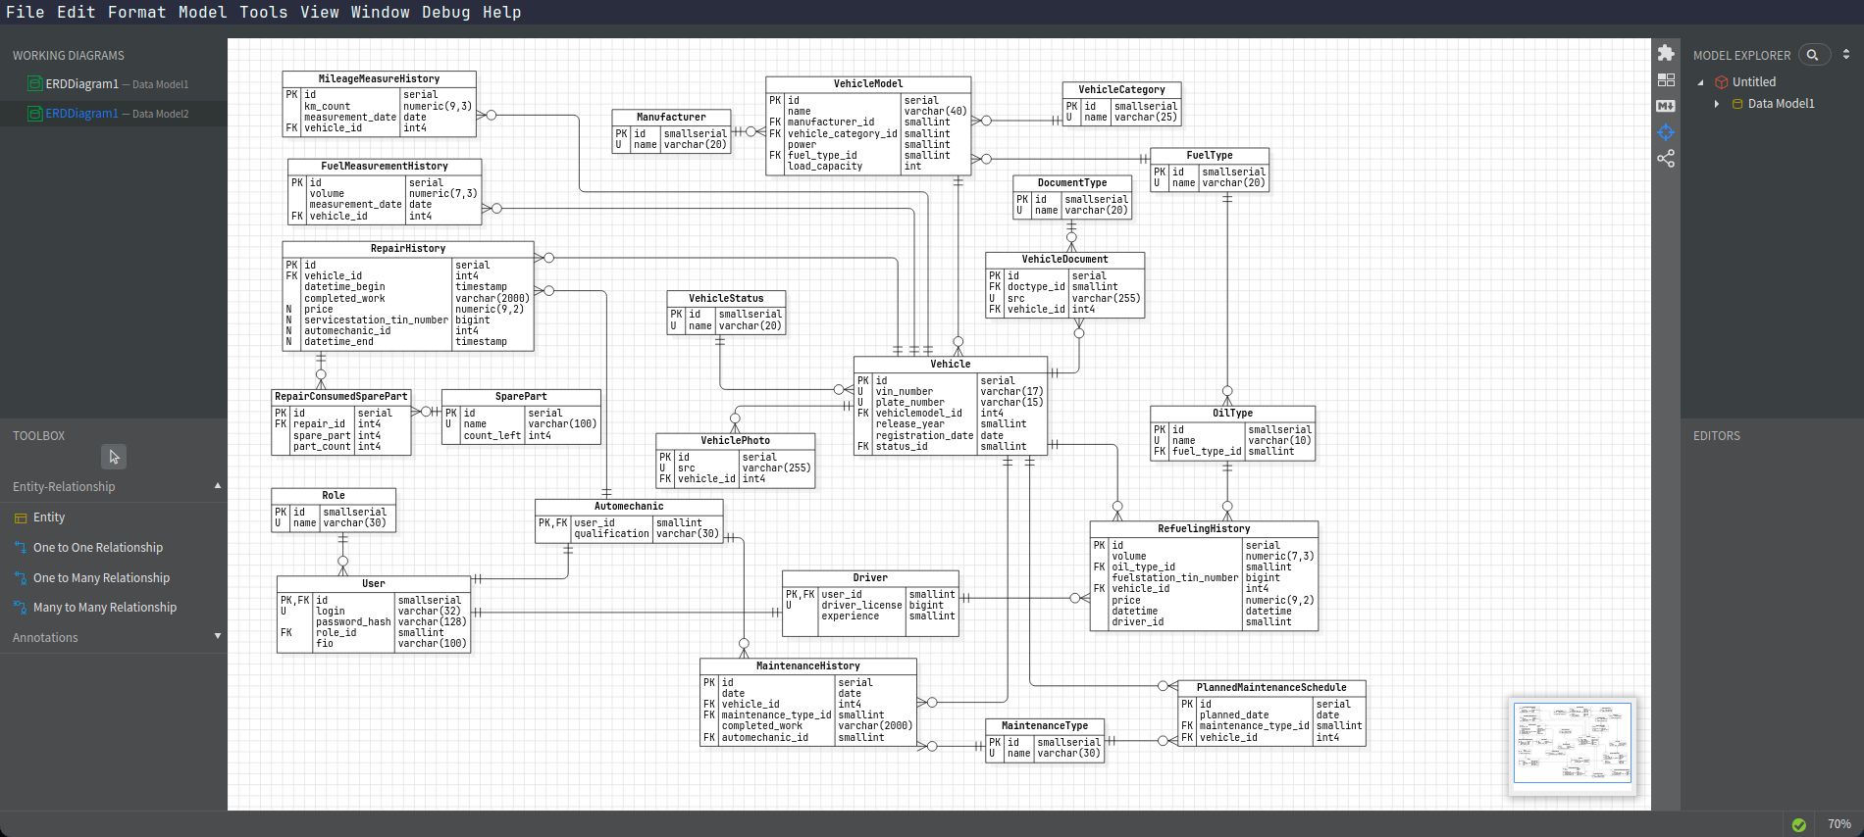
Рис. 1 «Схема базы данных»
Каждому классу базы данных соответствует Map, где указаны дополнительные требования к полям: первичные и вторичные ключи, ограничения полей. На основе этих требований при миграции будет создаваться база данных с соблюдением необходимых спецификаций. Код класса VehicleMap для таблицы Vehicle:
public class VehicleMap : IEntityTypeConfiguration<Vehicle>
{
public void Configure(EntityTypeBuilder<Vehicle> builder)
{
builder.ToTable("vehicle");
builder.HasKey(d => d.Id);
builder.Property(d => d.Id).HasColumnName("id").ValueGeneratedOnAdd();
builder.Property(d => d.VinNumber).HasColumnName("vin_number").HasMaxLength(17).IsRequired();
builder.Property(d => d.PlateNumber).HasColumnName("plate_number").HasMaxLength(15).IsRequired();
builder.Property(d => d.VehiclemodelId).HasColumnName("vehiclemodel_id").IsRequired();
builder.Property(d => d.ReleaseYear).HasColumnName("release_year").IsRequired();
builder.Property(d => d.RegistrationDate).HasColumnName("registration_date").IsRequired();
builder.Property(d => d.StatusId).HasColumnName("status_id").IsRequired();
builder.HasIndex(v => v.VinNumber).IsUnique();
builder.HasIndex(v => v.PlateNumber).IsUnique();

builder.HasOne(d => d.VehicleModel)
.WithMany(e => e.Vehicles)
.HasForeignKey(d => d.VehiclemodelId);

builder.HasOne(d => d.VehicleStatus)
.WithMany(e => e.Vehicles)
.HasForeignKey(d => d.StatusId);

}
}

Описание работы Web API с БД
В современных веб-проектах интеграция базы данных с Web API является ключевым компонентом архитектуры приложения. Это позволяет приложениям обрабатывать данные динамически и предоставлять пользовательский интерфейс, который может адаптироваться к изменениям данных в реальном времени.
Первым шагом является определение структуры данных, которые будут храниться в БД, и требований к ним, т.е. разработка схемы базы данных, выбор подходящих типов данных, ключевых полей и определение отношений между таблицами. На этой основе создается модель данных, которая включает в себя создание классов, которые отражают структуру таблиц и отношения между ними. Эти данные описаны в предыдущей главе.
Для взаимодействия с БД необходимо настроить подключение. Это сделано с помощью строки подключения, которая содержит информацию о сервере БД, имени базы данных, учетных данных пользователя и других параметрах:
"Host=localhost;Port=5432;Database=AMSDb;Username=postgres;Password=postgres"
Взаимодействие с данными основных таблиц происходит через CRUD операции (Создание, Чтение, Обновление, Удаление). В Web API эти операции реализуются через контроллеры, которые обрабатывают HTTP-запросы и вызывают соответствующие методы модели данных:
[Authorize(Roles="admin")]
[ApiController]
[Route("Vehicle")]
public class VehicleController(IVehicleService service) : Controller
{
[HttpPost]
[Route("add")]
[ProducesResponseType(200)]
[ProducesResponseType(400)]
[ProducesResponseType(500)]
public async Task<IResult> Add(AddVehicleControllerDto addDto)
{
try
{
var config = new MapperConfiguration(cfg => cfg.CreateMap<AddVehicleControllerDto, AddVehicleServiceDto>());
var mapper = new Mapper(config);
var addServiceDto = mapper.Map<AddVehicleControllerDto, AddVehicleServiceDto>(addDto);
var result = await service.AddAsync(addServiceDto);
var config2 = new MapperConfiguration(cfg => cfg.CreateMap<VehicleServiceDto, VehicleControllerDto>());
var mapper2 = new Mapper(config2);
return Results.Json(mapper2.Map<VehicleServiceDto, VehicleControllerDto>(result));
}
catch (EntityNotFoundException ex)
{
return Results.BadRequest(new {error = ex.Message});
}
catch (DbUpdateException ex)
when ((ex.InnerException as Npgsql.PostgresException).SqlState == "23505")
{
var innerEx = (ex.InnerException as Npgsql.PostgresException);
return Results.BadRequest(new { error = $"Нарушение уникальности поля {innerEx.ConstraintName.Split("_").LastOrDefault()}" });
}
catch (Exception ex)
{
return Results.InternalServerError(new {error = ex.Message});
}
}

[HttpDelete]
[Route("{id}")]
[ProducesResponseType(200)]
[ProducesResponseType(400)]
[ProducesResponseType(500)]
public async Task<IResult> Delete(int id)
{
try
{
await service.DeleteAsync(id);
return Results.Ok();
}
catch (EntityNotFoundException ex)
{
return Results.BadRequest(new {error = ex.Message});
}
catch (Exception ex)
{
return Results.InternalServerError(new {error = ex.Message});
}
}

[HttpGet]
[Route("")]
[ProducesResponseType(200)]
[ProducesResponseType(400)]
[ProducesResponseType(500)]
public async Task<IResult> GetAll([FromQuery]VehicleQueryControllerDto queryDto)
{
try
{
var config = new MapperConfiguration(cfg => cfg.CreateMap<VehicleQueryControllerDto,VehicleQueryServiceDto>());
var mapper = new Mapper(config);
var dto = mapper.Map<VehicleQueryControllerDto,VehicleQueryServiceDto>(queryDto);
var config2 = new MapperConfiguration(cfg => cfg.CreateMap<VehicleServiceDto,VehicleControllerDto>());
var mapper2 = new Mapper(config2);
return Results.Json(new VehicleListControllerDto(){
Items = (await service.GetAllAsync(dto)).Items.Select(x=>mapper2.Map<VehicleServiceDto,VehicleControllerDto>(x))
});
}
catch (EntityNotFoundException ex)
{
return Results.BadRequest(new {error = ex.Message});
}
catch (Exception ex)
{
return Results.InternalServerError(new {error = ex.Message});
}
}

[HttpGet]
[Route("{id}")]
[ProducesResponseType(200)]
[ProducesResponseType(400)]
[ProducesResponseType(500)]
public async Task<IResult> GetById(int id)
{
try
{
var config = new MapperConfiguration(cfg => cfg.CreateMap<VehicleServiceDto, VehicleControllerDto>());
var mapper = new Mapper(config);
return Results.Json(mapper.Map<VehicleServiceDto, VehicleControllerDto>(await service.GetByIdAsync(id)));
}
catch (EntityNotFoundException ex)
{
return Results.BadRequest(new {error = ex.Message});
}
catch (Exception ex)
{
return Results.InternalServerError(new {error = ex.Message});
}
}
[HttpPatch]
[Route("update")]
[ProducesResponseType(200)]
[ProducesResponseType(400)]
[ProducesResponseType(500)]
public async Task<IResult> UpdateAsync(UpdateVehicleControllerDto updateDto)
{
try
{
var config = new MapperConfiguration(cfg => cfg.CreateMap<UpdateVehicleControllerDto, UpdateVehicleServiceDto>());
var mapper = new Mapper(config);
var updateServiceDto = mapper.Map<UpdateVehicleControllerDto, UpdateVehicleServiceDto>(updateDto);
await service.UpdateAsync(updateServiceDto);
return Results.Ok();
}
catch (EntityNotFoundException ex)
{
return Results.BadRequest(new {error = ex.Message});
}
catch (DbUpdateException ex)
when ((ex.InnerException as Npgsql.PostgresException).SqlState == "23505")
{
var innerEx = (ex.InnerException as Npgsql.PostgresException);
return Results.BadRequest(new { error = $"Нарушение уникальности поля {innerEx.ConstraintName.Split("_").LastOrDefault()}" });
}
catch (Exception ex)
{
return Results.InternalServerError(new {error = ex.Message});
}
}
}
В приложении реализован механизм аутентификации и авторизации с помощью Jwt-токенов и библиотеки Identity:
builder.Services.AddAuthentication(JwtBearerDefaults.AuthenticationScheme)
.AddJwtBearer(options =>
{options.TokenValidationParameters = new TokenValidationParameters
{
ValidateIssuer = true,
ValidateAudience = true,
ValidIssuer = AppConfig.ISSUER,
ValidAudience = AppConfig.AUDIENCE,
ValidateLifetime = true,
IssuerSigningKey = new SymmetricSecurityKey(Encoding.UTF8.GetBytes(AppConfig.KEY)),
ValidateIssuerSigningKey = true
};
});
Пароли пользователей хранятся в БД в зашифрованном виде – хранятся хэши, полученные с помощью алгоритма MD5.

Описание Web API и взаимодействия с Postman
Приложение Web API построено по принципам многослойной архитектуры:
- Data: классы таблиц, описанные в предыдущих разделах.
- DTO (Data Transfer Object): описывают информацию, которая выводится по запросу, и первичную валидацию данных.
Для уменьшения зависимости между слоями, было решено реализовать DTO для каждого из слоёв архитектуры. Пример DTO уровня репозиториев:
public class AddVehicleRepositoryDto
{
[Required]
[StringLength(17)]
public string VinNumber { get; set; }
[Required]
[StringLength(15)]
public string PlateNumber { get; set; }
[Required]
public int VehiclemodelId { get; set; }
[Required]
public short ReleaseYear { get; set; }
[Required]
public DateTime RegistrationDate { get; set; }
[Required]
public short StatusId { get; set; }
}
public class UpdateVehicleRepositoryDto
{
[Required]
public int Id { get; set; }
[StringLength(17)]
public string? VinNumber { get; set; }
[StringLength(15)]
public string? PlateNumber { get; set; }
public int? VehiclemodelId { get; set; }
public short? ReleaseYear { get; set; }
public DateTime? RegistrationDate { get; set; }
public short? StatusId { get; set; }
}
public class VehicleQueryRepositoryDto
{
public int Count { get; set; } = 50;
public int Offset { get; set; } = 0;
public int? Id_GT {get; set;}
public int? Id_GTE {get; set;}
public int? Id_LT {get; set;}
public int? Id_LTE {get; set;}
public int? Id_EQ {get; set;}
public string? VinNumber_EQ {get; set;}
public string? VinNumber_LIKE {get; set;}
public string? PlateNumber_EQ {get; set;}
public string? PlateNumber_LIKE {get; set;}
public int? VehiclemodelId_GT {get; set;}
public int? VehiclemodelId_GTE {get; set;}
public int? VehiclemodelId_LT {get; set;}

public int? VehiclemodelId_LTE {get; set;}
public int? VehiclemodelId_EQ {get; set;}
public short? ReleaseYear_GT {get; set;}
public short? ReleaseYear_GTE {get; set;}
public short? ReleaseYear_LT {get; set;}
public short? ReleaseYear_LTE {get; set;}
public short? ReleaseYear_EQ {get; set;}
public DateTime? RegistrationDate_GT {get; set;}
public DateTime? RegistrationDate_GTE {get; set;}
public DateTime? RegistrationDate_LT {get; set;}
public DateTime? RegistrationDate_LTE {get; set;}
public DateTime? RegistrationDate_EQ {get; set;}
public short? StatusId_GT {get; set;}
public short? StatusId_GTE {get; set;}
public short? StatusId_LT {get; set;}
public short? StatusId_LTE {get; set;}
public short? StatusId_EQ {get; set;}
}
public class VehicleRepositoryDto
{
public int Id { get; set; }
public string VinNumber { get; set; }
public string PlateNumber { get; set; }
public int VehiclemodelId { get; set; }
public short ReleaseYear { get; set; }
public DateTime RegistrationDate { get; set; }
public short StatusId { get; set; }
}
public class VehicleListRepositoryDto
{
public IEnumerable<VehicleRepositoryDto> Items { get; set; }
}
- Repository: обеспечивает абстракцию доступа к данным, скрывая детали реализации. Интерфейс репозитория таблицы Vehicle, где описаны все действия, которые можно выполнить с таблицей согласно CRUD:
public interface IVehicleRepository
{
public Task<VehicleListRepositoryDto> GetAllAsync(VehicleQueryRepositoryDto queryDto);

public Task<VehicleRepositoryDto> GetByIdAsync(int id);

public Task<VehicleRepositoryDto> AddAsync(AddVehicleRepositoryDto addDto);

public Task DeleteAsync(int id);

public Task UpdateAsync(UpdateVehicleRepositoryDto updateDto);
}
Код самого репозитория представлен в листинге.
- Service: содержит бизнес-логику и вызывает методы репозитория для доступа к данным. Для VehicleService:
public class VehicleService(IVehicleRepository repository,
IVehicleModelRepository vehicleModelRepository,
IVehicleStatusRepository vehicleStatusRepository,
ILogger<VehicleService> logger) : IVehicleService
{
public async Task<VehicleServiceDto> AddAsync(AddVehicleServiceDto addServiceDto)
{
logger.Log(LogLevel.Debug,"Add()");
var config = new MapperConfiguration(cfg => cfg.CreateMap<AddVehicleServiceDto, AddVehicleRepositoryDto>());
var mapper = new Mapper(config);
var addRepositoryDto = mapper.Map<AddVehicleServiceDto, AddVehicleRepositoryDto>(addServiceDto);
await Task.WhenAll(
vehicleModelRepository.GetByIdAsync(addRepositoryDto.VehiclemodelId),
vehicleStatusRepository.GetByIdAsync(addRepositoryDto.StatusId));
var entityRepositoryDto = await repository.AddAsync(addRepositoryDto);
var config2 = new MapperConfiguration(cfg => cfg.CreateMap<VehicleRepositoryDto, VehicleServiceDto>());
var mapper2 = new Mapper(config2);
return mapper2.Map<VehicleRepositoryDto, VehicleServiceDto>(entityRepositoryDto);
}

public async Task DeleteAsync(int id)
{
logger.Log(LogLevel.Debug,"Delete()");
await repository.DeleteAsync(id);
}

public async Task<VehicleListServiceDto> GetAllAsync(VehicleQueryServiceDto queryDto)
{
logger.Log(LogLevel.Debug,"GetAll()");
var config = new MapperConfiguration(cfg => cfg.CreateMap<VehicleQueryServiceDto,VehicleQueryRepositoryDto>());
var mapper = new Mapper(config);
var dto = mapper.Map<VehicleQueryServiceDto,VehicleQueryRepositoryDto>(queryDto);
var config2 = new MapperConfiguration(cfg => cfg.CreateMap<VehicleRepositoryDto,VehicleServiceDto>());
var mapper2 = new Mapper(config2);
return new VehicleListServiceDto(){
Items = (await repository.GetAllAsync(dto)).Items.Select(x=>mapper2.Map<VehicleServiceDto>(x))
};
}

public async Task<VehicleServiceDto> GetByIdAsync(int id)
{
logger.Log(LogLevel.Debug,"GetById()");
var config = new MapperConfiguration(cfg => cfg.CreateMap<VehicleRepositoryDto, VehicleServiceDto>());
var mapper = new Mapper(config);
return mapper.Map<VehicleRepositoryDto, VehicleServiceDto>(await repository.GetByIdAsync(id));
}

public async Task UpdateAsync(UpdateVehicleServiceDto updateDto)
{
logger.Log(LogLevel.Debug,"Update()");
var config = new MapperConfiguration(cfg => cfg.CreateMap<UpdateVehicleServiceDto, UpdateVehicleRepositoryDto>());
var mapper = new Mapper(config);
var updateRepositoryDto = mapper.Map<UpdateVehicleServiceDto, UpdateVehicleRepositoryDto>(updateDto);
await Task.WhenAll(
updateDto.VehiclemodelId.HasValue ? vehicleModelRepository.GetByIdAsync(updateDto.VehiclemodelId.Value) : Task.CompletedTask,
updateDto.StatusId.HasValue ? vehicleStatusRepository.GetByIdAsync(updateDto.StatusId.Value) : Task.CompletedTask);
await repository.UpdateAsync(updateRepositoryDto);
}
}
- Controller: обрабатывает входящие HTTP запросы, вызывает сервисы для выполнения операций и возвращают ответы клиенту. Для получения автомобиля по его идентификатору:
[HttpGet]
[Route("{id}")]
[ProducesResponseType(200)]
[ProducesResponseType(400)]
[ProducesResponseType(500)]
public async Task<IResult> GetById(int id)
{
try
{
var config = new MapperConfiguration(cfg => cfg.CreateMap<VehicleServiceDto, VehicleControllerDto>());
var mapper = new Mapper(config);
return Results.Json(mapper.Map<VehicleServiceDto, VehicleControllerDto>(await service.GetByIdAsync(id)));
}
catch (EntityNotFoundException ex)
{
return Results.BadRequest(new {error = ex.Message});
}
catch (Exception ex)
{
return Results.InternalServerError(new {error = ex.Message});
}
}
Postman предоставляет пользовательский интерфейс для отправки запросов к API и просмотра ответов. Для большего удобства все запросы рассортированы по папкам (Рис.2 и Рис.3).
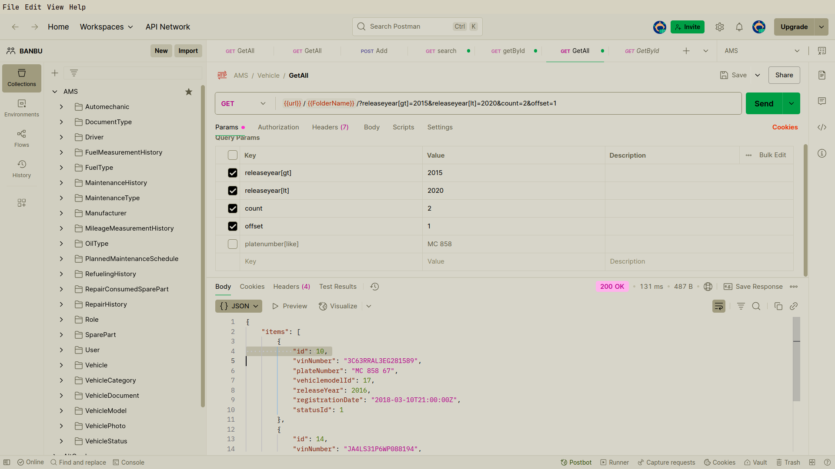
Рис. 2 «Проект модуля в Postman»
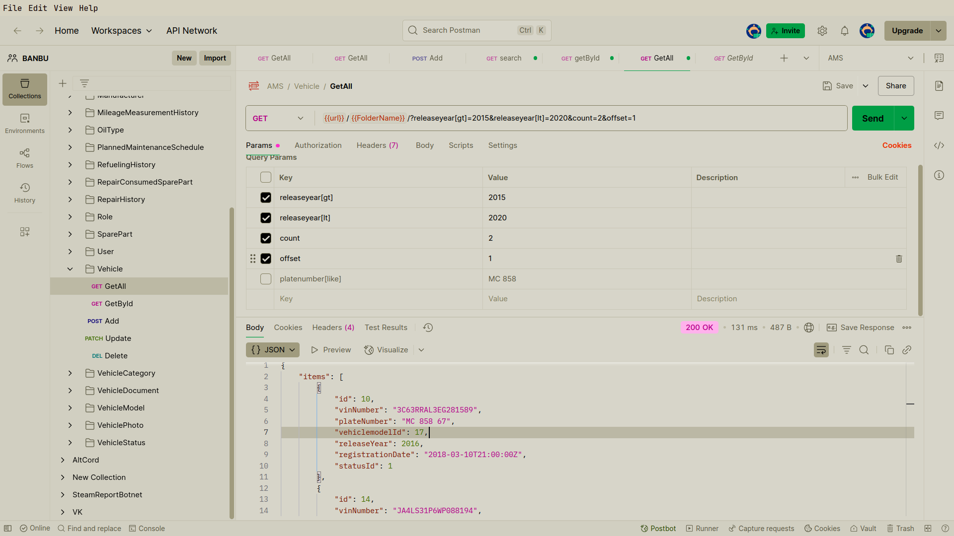
Рис. 3 «Запросы для работы с Vehicle»
Запросы к API формируются с указанием нужного HTTP метод (GET, POST, PUT, DELETE и т.д.) и добавления необходимых заголовков, параметров и тела запроса (Рис.4).
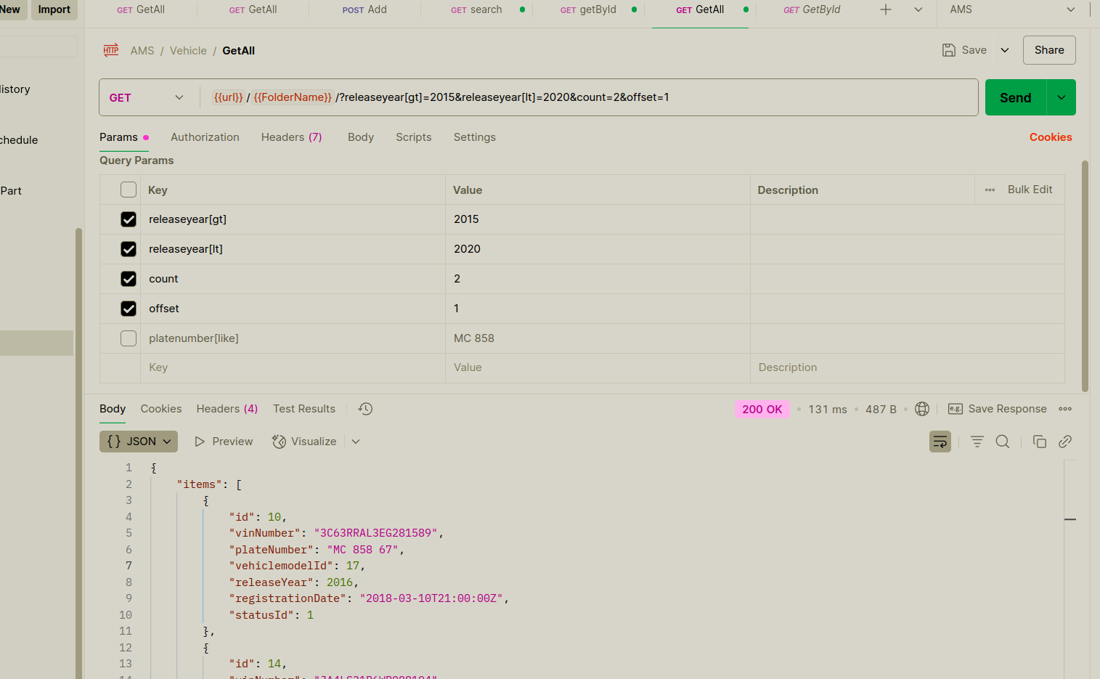
Рис. 4 «Запрос на извлечение статьи с параметрами и результатом»
Postman позволяет отправлять запрос и просматривать ответ, который включает статус-код, заголовки и тело ответа. На Рис. 4 представлен результат выполнения запроса на вывод всей информации о запрашиваемых автомобилях.
Использование Postman в сочетании с многослойной архитектурой позволяет эффективно тестировать каждый слой, обеспечивая надежность и качество Web API.

Описание панели администратора
В ASP.NET Core Identity, IdentityUser является основным классом, который представляет пользователя в системе. Роли в этой системе используются для авторизации на основе ролей, группировки пользователей и предоставления различных уровней доступа и разрешений. Для создания и управления ролями в Identity, необходимо использовать класс RoleManager. С помощью этого класса можно создавать, удалять и получать роли. Можно ограничить доступ к определенным частям приложения только для пользователей с определенной ролью. Это делается с помощью атрибута [Authorize] и его параметра Roles.
Приложение учёта автотранспорта, пробега и ремонтов может включать в себя различные роли, которые помогут управлять системой и взаимодействием пользователей:
- Администратор – управляющий приложением, основная роль для внесения изменений в систему.
- Неавторизованный пользователь — роль, имеющая доступ только к авторизации в системе.
Также в системе соответствующим пользователям проставляются роли автомеханика или водителя, несмотря на то, что требования доступа к контенту для этих групп пользователей не сформированы. При появлении требований к данным группам, они легко могут быть внедрены изменением параметра Roles атрибута [Authorize].

Управление пользователями
В нашей системе пользователей может регистрировать только администратор. Администратор не имеет права создавать пользователя напрямую с указанием роли — он должен создавать учётные записи водителей и администраторов через вызовы соответствующих обработчиков команд в контроллерах Driver и Automechanic. Пример кода для создания водителя приведён ниже, для автомеханика аналогично:
[HttpPost]
[Route("add")]
[ProducesResponseType(200)]
[ProducesResponseType(400)]
[ProducesResponseType(500)]
public async Task<IResult> Add(AddDriverControllerDto addDto)
{
try
{
var config = new MapperConfiguration(cfg => cfg.CreateMap<AddDriverControllerDto, AddDriverServiceDto>());
var mapper = new Mapper(config);
var addServiceDto = mapper.Map<AddDriverControllerDto, AddDriverServiceDto>(addDto);
var result = await service.AddAsync(addServiceDto);
var config2 = new MapperConfiguration(cfg => cfg.CreateMap<DriverServiceDto, DriverControllerDto>());
var mapper2 = new Mapper(config2);
return Results.Json(mapper2.Map<DriverServiceDto, DriverControllerDto>(result));
}
catch (EntityNotFoundException ex)
{
return Results.BadRequest(new {error = ex.Message});
}
catch (DbUpdateException ex)
when ((ex.InnerException as Npgsql.PostgresException).SqlState == "23505")
{
var innerEx = (ex.InnerException as Npgsql.PostgresException);
return Results.BadRequest(new { error = $"Нарушение уникальности поля {innerEx.ConstraintName.Split("_").LastOrDefault()}" });
}
catch (Exception ex)
{
return Results.InternalServerError(new {error = ex.Message});
}
}
Как было сказано ранее, неавторизованный пользователь может лишь авторизоваться в системе. Все остальные функции системы доступны лишь её администратору. Метод авторизации пользователя с генерацией JWT-токена описан далее:
public async Task<UserLoginResultServiceDto> Login(UserLoginServiceDto loginDto)
{
logger.Log(LogLevel.Debug,"Login()");
var passwordHash = Convert.ToHexString(MD5.Create().ComputeHash(Encoding.UTF8.GetBytes(loginDto.Password))).ToLower();
var credentials = await repository.Login(new UserLoginRepositoryDto(){
Login = loginDto.Login,
PasswordHash = passwordHash
});
var claims = new List<Claim> {
new Claim("id", credentials.Id.ToString()),
new Claim(ClaimTypes.Name, credentials.Login),
new Claim(ClaimTypes.Role, credentials.RoleName)
};
var jwt = new JwtSecurityToken(
issuer: AppConfig.ISSUER,
audience: AppConfig.AUDIENCE,
claims: claims,
expires: DateTime.UtcNow.Add(TimeSpan.FromDays(90)),
signingCredentials: new SigningCredentials(new SymmetricSecurityKey(Encoding.UTF8.GetBytes(AppConfig.KEY)), SecurityAlgorithms.HmacSha256));

return new UserLoginResultServiceDto(){
Token = new JwtSecurityTokenHandler().WriteToken(jwt)
};
}

Заключение
В ходе данной работы была успешно разработана база данных для системы управления автопарком, включающая функции учета транспортных средств, их технического обслуживания, ремонта, заправок, а также управления пользователями с разграничением прав доступа.
База данных обеспечивает:
- Учет транспортных средств (VIN-номера, госзнаки, модели, категории, статусы).
- Контроль технического состояния (история ТО, ремонтов, пробега, расхода топлива).
- Управление персоналом (водители, автослесари, администраторы с разными ролями).
- Документооборот (хранение документов на ТС, фотографии, отчеты).
- Планирование обслуживания (график ТО, учет запчастей).
При проектировании использовалась реляционная модель данных, что обеспечило целостность информации и эффективные связи между сущностями. Четкая структура таблиц и продуманные внешние ключи позволяют системе масштабироваться и адаптироваться под новые требования.
Результатом работы стала функциональная и надежная база данных, готовая к интеграции в веб- или десктоп-приложение для управления автопарком. Она обеспечивает удобный сбор, хранение и анализ данных, что повышает эффективность работы транспортного предприятия.
В заключение, данный проект позволил углубить понимание проектирования баз данных, работы с сущностями и связями, а также важности правильной нормализации. Полученный опыт может быть применен в более сложных системах, таких как логистические платформы или системы мониторинга транспорта.

Список литературы
- Лок Э. ASP.NET Core в действии. Третье изд. – М.: ДМК Пресс, 2024. – 1046 с.
- Прайс Марк Дж. C# 10 и .NET 6. Современная кросс-платформенная разработка – М.: Питер, 2023. – 848 с.
- Уэнц К., Э. Безопасность ASP. NET CORE – М.: ДМК Пресс, 2023. – 386 с.
- Камерон Р., Михалк Д. , Э. ASP.NET 3.5, компоненты AJAX и серверные элементы управления – М.: Вильямс, 2009. – 608 с.
- Андерс Э. Fullstack-разработка на C#, .NET, JavaScript, Razor Pages, Bootstrap и Blazor – М.: Наука и техника, 2025. – 512 с.
- Роберт М., Чистый код: создание, анализ и рефакторинг / пер. с англ. – СПб: Питер, 2010. – 464 с.

Листинг кода
public class VehicleRepository(AppDbContext db) : IVehicleRepository
{
DbSet<Vehicle> set = db.Set<Vehicle>();
public async Task<VehicleRepositoryDto> AddAsync(AddVehicleRepositoryDto addDto)
{
var config = new MapperConfiguration(cfg => cfg.CreateMap<AddVehicleRepositoryDto, Vehicle>());
var mapper = new Mapper(config);
var entity = mapper.Map<AddVehicleRepositoryDto, Vehicle>(addDto);
await set.AddAsync(entity);
await db.SaveChangesAsync();
var config2 = new MapperConfiguration(cfg => cfg.CreateMap<Vehicle,VehicleRepositoryDto>());
var mapper2 = new Mapper(config2);
var dto = mapper2.Map<Vehicle,VehicleRepositoryDto>(entity);
return dto;
}

public async Task DeleteAsync(int id)
{
var entity = await set.FirstOrDefaultAsync(x => x.Id == id);
if(entity == null) throw new EntityNotFoundException<Vehicle>(new {id});
set.Remove(entity);
await db.SaveChangesAsync();
}

public async Task<VehicleListRepositoryDto> GetAllAsync(VehicleQueryRepositoryDto queryDto)
{
var config = new MapperConfiguration(cfg => cfg.CreateMap<Vehicle,VehicleRepositoryDto>());
var mapper = new Mapper(config);
return new VehicleListRepositoryDto()
{
Items = mapper.Map<List<VehicleRepositoryDto>>(
await set
.Where(x=> queryDto.Id_GT.HasValue ? x.Id > queryDto.Id_GT.Value : true)
.Where(x=> queryDto.Id_GTE.HasValue ? x.Id >= queryDto.Id_GTE.Value : true)
.Where(x=> queryDto.Id_LT.HasValue ? x.Id < queryDto.Id_LT.Value : true)
.Where(x=> queryDto.Id_LTE.HasValue ? x.Id <= queryDto.Id_LTE.Value : true)
.Where(x=> queryDto.Id_EQ.HasValue ? x.Id == queryDto.Id_EQ.Value : true)
.Where(x=> !String.IsNullOrEmpty(queryDto.VinNumber_EQ) ? x.VinNumber == queryDto.VinNumber_EQ : true)
.Where(x=> !String.IsNullOrEmpty(queryDto.VinNumber_LIKE) ? (x.VinNumber!=null?x.VinNumber.Contains(queryDto.VinNumber_LIKE):false) : true)
.Where(x=> !String.IsNullOrEmpty(queryDto.PlateNumber_EQ) ? x.PlateNumber == queryDto.PlateNumber_EQ : true)
.Where(x=> !String.IsNullOrEmpty(queryDto.PlateNumber_LIKE) ? (x.PlateNumber!=null?x.PlateNumber.Contains(queryDto.PlateNumber_LIKE):false) : true)
.Where(x=> queryDto.VehiclemodelId_GT.HasValue ? x.VehiclemodelId > queryDto.VehiclemodelId_GT.Value : true)
.Where(x=> queryDto.VehiclemodelId_GTE.HasValue ? x.VehiclemodelId >= queryDto.VehiclemodelId_GTE.Value : true)
.Where(x=> queryDto.VehiclemodelId_LT.HasValue ? x.VehiclemodelId < queryDto.VehiclemodelId_LT.Value : true)
.Where(x=> queryDto.VehiclemodelId_LTE.HasValue ? x.VehiclemodelId <= queryDto.VehiclemodelId_LTE.Value : true)
.Where(x=> queryDto.VehiclemodelId_EQ.HasValue ? x.VehiclemodelId == queryDto.VehiclemodelId_EQ.Value : true)
.Where(x=> queryDto.ReleaseYear_GT.HasValue ? x.ReleaseYear > queryDto.ReleaseYear_GT.Value : true)
.Where(x=> queryDto.ReleaseYear_GTE.HasValue ? x.ReleaseYear >= queryDto.ReleaseYear_GTE.Value : true)
.Where(x=> queryDto.ReleaseYear_LT.HasValue ? x.ReleaseYear < queryDto.ReleaseYear_LT.Value : true)
.Where(x=> queryDto.ReleaseYear_LTE.HasValue ? x.ReleaseYear <= queryDto.ReleaseYear_LTE.Value : true)
.Where(x=> queryDto.ReleaseYear_EQ.HasValue ? x.ReleaseYear == queryDto.ReleaseYear_EQ.Value : true)
.Where(x=> queryDto.RegistrationDate_GT.HasValue ? x.RegistrationDate > queryDto.RegistrationDate_GT.Value : true)
.Where(x=> queryDto.RegistrationDate_GTE.HasValue ? x.RegistrationDate >= queryDto.RegistrationDate_GTE.Value : true)
.Where(x=> queryDto.RegistrationDate_LT.HasValue ? x.RegistrationDate < queryDto.RegistrationDate_LT.Value : true)
.Where(x=> queryDto.RegistrationDate_LTE.HasValue ? x.RegistrationDate <= queryDto.RegistrationDate_LTE.Value : true)
.Where(x=> queryDto.RegistrationDate_EQ.HasValue ? x.RegistrationDate == queryDto.RegistrationDate_EQ.Value : true)
.Where(x=> queryDto.StatusId_GT.HasValue ? x.StatusId > queryDto.StatusId_GT.Value : true)
.Where(x=> queryDto.StatusId_GTE.HasValue ? x.StatusId >= queryDto.StatusId_GTE.Value : true)
.Where(x=> queryDto.StatusId_LT.HasValue ? x.StatusId < queryDto.StatusId_LT.Value : true)
.Where(x=> queryDto.StatusId_LTE.HasValue ? x.StatusId <= queryDto.StatusId_LTE.Value : true)
.Where(x=> queryDto.StatusId_EQ.HasValue ? x.StatusId == queryDto.StatusId_EQ.Value : true).Skip(queryDto.Offset).Take(queryDto.Count < 50 ? queryDto.Count : 50).ToListAsync()
)
};
}

public async Task<VehicleRepositoryDto> GetByIdAsync(int id)
{
var config = new MapperConfiguration(cfg => cfg.CreateMap<Vehicle,VehicleRepositoryDto>());
var mapper = new Mapper(config);
var entity = await set.FirstOrDefaultAsync(x => x.Id == id);
if(entity == null) throw new EntityNotFoundException<Vehicle>(new {id});
return mapper.Map<Vehicle,VehicleRepositoryDto>(entity);
}

public async Task UpdateAsync(UpdateVehicleRepositoryDto updateDto)
{
var entity = await set.FirstOrDefaultAsync(x => x.Id == updateDto.Id);
if(entity == null) throw new EntityNotFoundException<Vehicle>(new {Id = updateDto.Id});
if(!String.IsNullOrEmpty(updateDto.VinNumber)){
entity.VinNumber = updateDto.VinNumber;
}
if(!String.IsNullOrEmpty(updateDto.PlateNumber)){
entity.PlateNumber = updateDto.PlateNumber;
}
if(updateDto.VehiclemodelId.HasValue){
entity.VehiclemodelId = updateDto.VehiclemodelId.Value;
}
if(updateDto.ReleaseYear.HasValue){
entity.ReleaseYear = updateDto.ReleaseYear.Value;
}
if(updateDto.RegistrationDate.HasValue){
entity.RegistrationDate = updateDto.RegistrationDate.Value;
}
if(updateDto.StatusId.HasValue){
entity.StatusId = updateDto.StatusId.Value;
}
await db.SaveChangesAsync();
}
}

